Аналіз розвитку галузі освіти Рожищенської громади

Загальна характеристика громади
Рожищенська територіальна громада була утворена 25 жовтня 2020 року в ході адміністративно-територіальної реформи. До складу громади входять місто Рожище та території 15 колишніх міської, селищної та сільських рад. Загальна кількість населених пунктів - 37, населення – 26368 осіб.
В таблицях 1-2 та на рисунку 1 наводяться основні характеристики Рожищенської громади (станом на 1 січня 2021 р.)
Таблиця 1
Регіон | Площа, км² | Населення | Сільське населення | Відсоток сільського населення | Густота населення (осіб/км²)
Рожищенська громада | 465,8 | 26368 | 11848 | 44,9% | 57,1

Таблиця 2
Назва адмін. центру громади | Назви населених пунктів в складі Рожищенської громади
м. Рожище | - село Берегове  - село Богушівська Мар'янівка  - село Бортяхівка  - село Валер'янівка  - село Вишеньки  - село Дмитрівка  - селище міського типу Дубище  - село Духче  - село Єлизаветин  - село Забара  - село Іванівка  - село Кобче  - село Козин  - село Корсині  - село Крижівка  - село Линівка  - село Літогоща  - село Луків | - село Малинівка  - село Мильськ  - село Мирославка  - село Михайлин  - село Навіз  - село Незвір  - село Носачевичі  - село Оленівка  - село Олешковичі  - село Ольганівка  - село Переспа  - село Пожарки  - село Рудка-Козинська  - село Рудня  - село Сокіл  - село Тихотин  - село Топільне  - село Трилісці

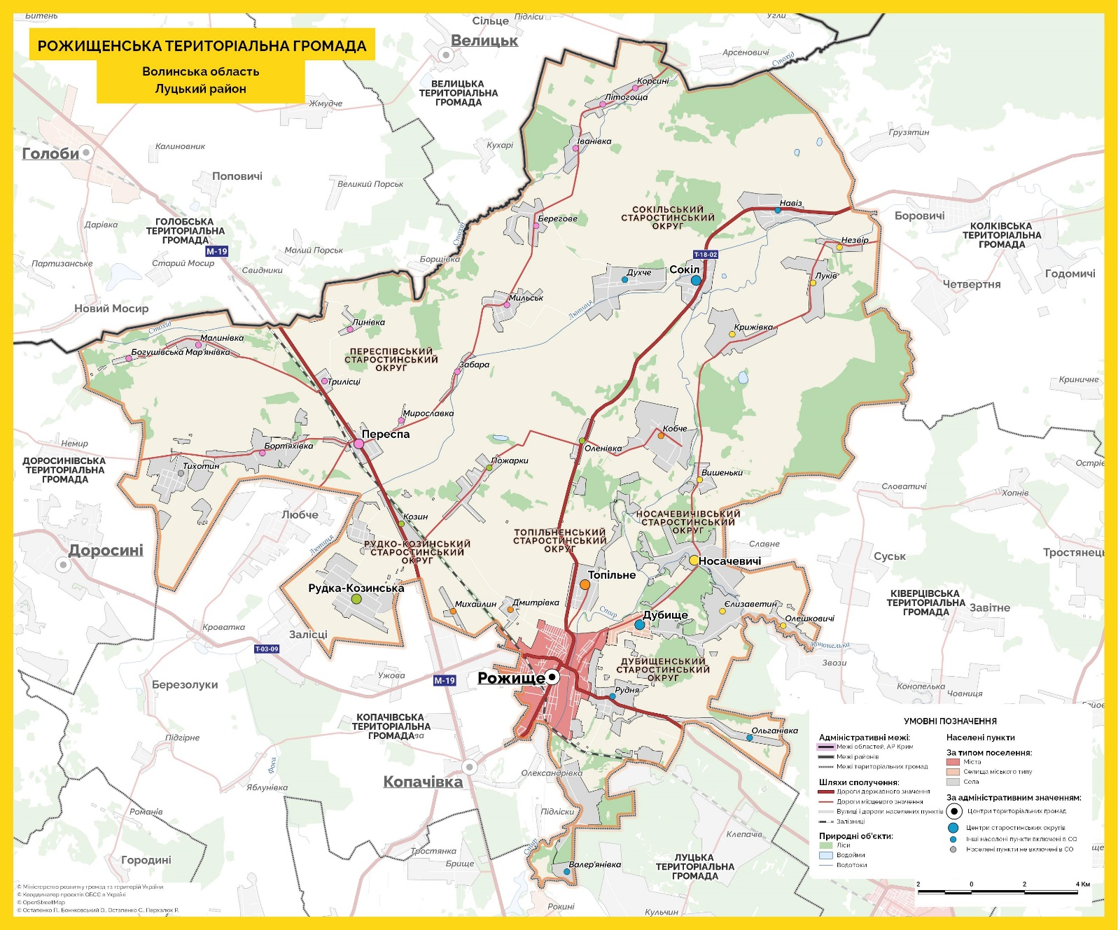
Рисунок 1. Схема Рожищенської громади

Демографічна ситуація в громаді
У таблиці 3 наведена інформація про кількість дітей дошкільного віку впродовж 2015-2020 років.
Таблиця 3
Населений пункт | Кількість дітей відповідного року народження
 | 2020 | 2019 | 2018 | 2017 | 2016 | 2015
смт. Дубище | 5 | 5 | 11 | 13 | 18 | 21
с. Єлизаветин | 2 | 2 | 2 | 5 | 4 | 4
с. Крижівка | 1 | 6 | 6 | 7 | 5 | 5
с. Незвір | 1 | 1 | 1 | 1 | 3 | 1
с. Луків | 1 | 1 | 2 | 3 | 9 | 0
с. Навіз | 4 | 5 | 5 | 8 | 8 | 15
с. Переспа | 9 | 16 | 7 | 9 | 19 | 6
с. Трилісці | 1 | 0 | 2 | 2 | 3 | 7
с. Мар'янівка | 0 | 0 | 0 | 0 | 0 | 0
с. Мирославка | 1 | 0 | 0 | 0 | 0 | 0
с. Забара | 1 | 2 | 1 | 0 | 1 | 3
с. Линівка | 0 | 0 | 0 | 0 | 0 | 0
с. Малинівка | 0 | 0 | 1 | 3 | 0 | 1
м. Рожище | 158 | 127 | 146 | 154 | 177 | 163
с. Сокіл | 4 | 7 | 6 | 5 | 1 | 3
с. Топільне | 14 | 8 | 16 | 11 | 11 | 17
с. Дмитрівка | 0 | 3 | 3 | 2 | 1 | 0
с. Духче | 2 | 2 | 1 | 1 | 10 | 5
с. Літогоще | 3 | 0 | 3 | 4 | 4 | 3
с. Іванівка | 0 | 2 | 1 | 1 | 3 | 3
с. Корсині | 0 | 0 | 0 | 0 | 1 | 1
с. Мильськ | 2 | 2 | 0 | 2 | 0 | 9
с. Берегове | 0 | 0 | 1 | 0 | 0 | 1
с. Носачевичі | 2 | 1 | 2 | 4 | 5 | 6
с. Вишеньки | 4 | 2 | 1 | 3 | 2 | 1
с. Олешковичі | 1 | 1 | 0 | 2 | 1 | 0
с. Оленівка | 1 | 1 | 3 | 2 | 7 | 3
с. Кобче | 0 | 0 | 0 | 0 | 1 | 0
с. Пожарки | 4 | 7 | 1 | 7 | 5 | 4
с. Рудка-Козинська | 6 | 6 | 6 | 6 | 7 | 7
с. Козин | 5 | 6 | 1 | 1 | 2 | 9
с. Тихотин | 2 | 0 | 0 | 3 | 5 | 1
с. Луків | 1 | 1 | 2 | 3 | 9 | 0
 | 235 | 214 | 231 | 262 | 322 | 299

Як видно з наведених даних впродовж останніх років спостерігається спад народжуваності, за винятком 2020 року.

Бюджет громади
Дані бюджету громади наведені на рисунку 2.
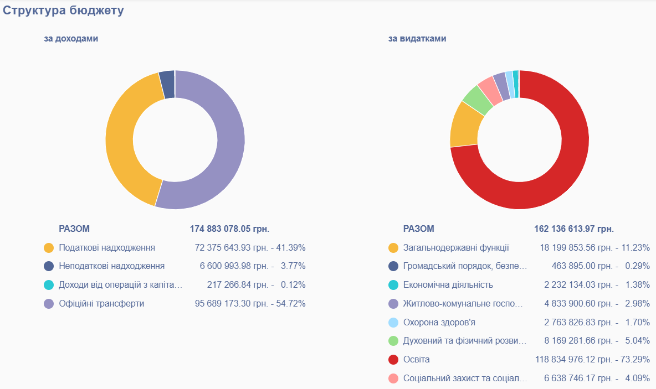
Рисунок 2. Бюджет Рожищенської громади
Дані бюджету свідчать про досить високу частку видатків на освіту в загальному бюджеті громади – 73,29%.
Освітня субвенція з державного бюджету місцевим бюджетам у 2021 році становить 94 454,1 тис грн. З минулого року в Рожищенській громаді утворились залишки освітньої субвенції в розмірі 2 946 613,78. В бюджет на 2022 рік закладено 97 160,2 тис. грн. освітньої субвенції.

Показники громади в розрахунках освітньої субвенції на 2021 рік. Таблиця 4
Найменування адміністративно-територіальної одиниці | Щільність учнів | РНК після коригування | К_іпп | Коефіцієнт поділу класів на групи (загальні) | Субвенція на загальні школи | Субвенція на інклюзію | Субвенція на вечірні
Рожищенська Громада | 7,96 | 17 | 0,484 | 0,017 | 90 168 | 4 286 | 0

Показники громади в розрахунках освітньої субвенції на 2022 рік. Таблиця 5
Найменування адміністративно-територіальної одиниці | Щільність учнів | РНК | К_іпп | Коефіцієнт поділу класів на групи (загальні) | Субвенція на загальні школи | Субвенція на інклюзію | Субвенція на вечірні
Рожищенська ТГ | 7,9 | 18 | 0,43 | 0,017 | 91556 | 5605

Враховуючи зміни, які відбулись у формулі розрахунку освітньої субвенції та нові дані освітньої мережі станом на 05 вересня 2021 року, аналіз освітньої галузі громади (шкільної мережі) буде проводитись на основі цьогорічних даних та показників.
Попередній аналіз фінансування на 2022 рік показує, що коштів на фінансування освітньої галузі мало б вистачити. В той же час, маємо ситуацію, коли виплата за престижність в громаді є на рівні 10% для всіх педагогів, окрім 20% для керівників закладів освіти та тих, хто працює в рамках НУШ. Розмір щорічної винагороди в минулому році був на рівні посадового окладу та ще в кінці року була середньомісячна виплата. У 2022 році обсяг щорічної винагороди поки що під питанням.

Освіта в громаді
Сферою освіти громади керує гуманітарний відділ Рожищенської міської ради. Керівництво здійснює начальник відділу. За освітню галузь відповідають три спеціалісти, по одному спеціалісту відповідають за галузь культури і молоді та спорту. У складі гуманітарного відділу є централізована бухгалтерія, яка обслуговує як заклади освіти, так і заклади культури (9 осіб). Фінансову автономію мають лише два освітні заклади: ліцеї №3 та №4 м. Рожище. Також при відділі працює господарська група, в складі якої працює юрист, економіст, фахівець з інформаційних технологій, інженер та водій. Відділ має одну транспорту одиницю (під час воєнного стану була вилучена). Весь автобусний парк переданий на баланс освітніх закладів. У громаді діє інклюзивно-ресурсний центр (ІРЦ), працюють два заклади позашкільної освіти. Мережа закладів дошкільної та загальної середньої освіти є досить розгалуженою.

Дошкільна освіта
Мережа закладів дошкільної освіти (ЗДО)
Станом на 01.01.2021 року мережа ЗДО громади виглядає наступним чином:
- Комунальний заклад дошкільної освіти (ясла-садок) №1 «Малятко» м. Рожище – типовий садок  - Комунальний заклад дошкільної освіти "Казка" с. Мильськ – типовий садок  - Комунальний заклад дошкільної освіти "Сонечко" с. Навіз – в приміщенні школи  - Комунальний заклад дошкільної освіти № 4 "Струмочок" м. Рожище – типовий садок  - Комунальний заклад дошкільної освіти заклад с. Луків – в приміщенні школи  - Комунальний заклад дошкільної освіти с. Носачевичі – в приміщенні школи, має філію в с. Вишенька  - Комунальний заклад дошкільної освіти с. Пожарки – сезонна робота (взимку не працює)  - Комунальний заклад дошкільної освіти с. Топільне "Сонечко"- типовий садок | - Комунальний заклад дошкільної освіти с. Козин – типовий садок  - Комунальний заклад дошкільної освіти "Калинонька" смт. Дубище – типовий садок  - Комунальний заклад дошкільної освіти (ясла-садок) №2 «Садочок» м. Рожище – типовий садок  - Комунальний заклад дошкільної освіти (ясла-садок) №3 «Сонечко» м. Рожище – типовий садок  - Комунальний заклад дошкільної освіти (ясла-садок) "Казка" с. Переспа – типовий садок  - Комунальний заклад дошкільної освіти "Барвінок" с.Літогоща –типовий садок  - Комунальний заклад дошкільної освіти с. Рудка-Козинська – типове приміщення (школа орендує поверх для початкової ланки)  - Комунальний заклад дошкільної освіти (ясла-садок) с.Сокіл - типове приміщення

Із 16 закладів дошкільної освіти 11 закладів мають тип дитячого садка, 5 - ясла-садок. Заклад дошкільної освіти в с. Пожарки працює сезонно в весняно-осінній період. Дошкільною освітою у громаді охоплено 803 дитини, з них віком до 3-х років 91 дитина. Від загальної кількості дітей віком від 0 до 5 років це складає 51,4% ( це не надто високий показник). Відсоток охоплення дошкільним вихованням дітей віком до 3-х років складає майже 34%. Діти 4-5 років охоплені дошкільною освітою майже 100%.

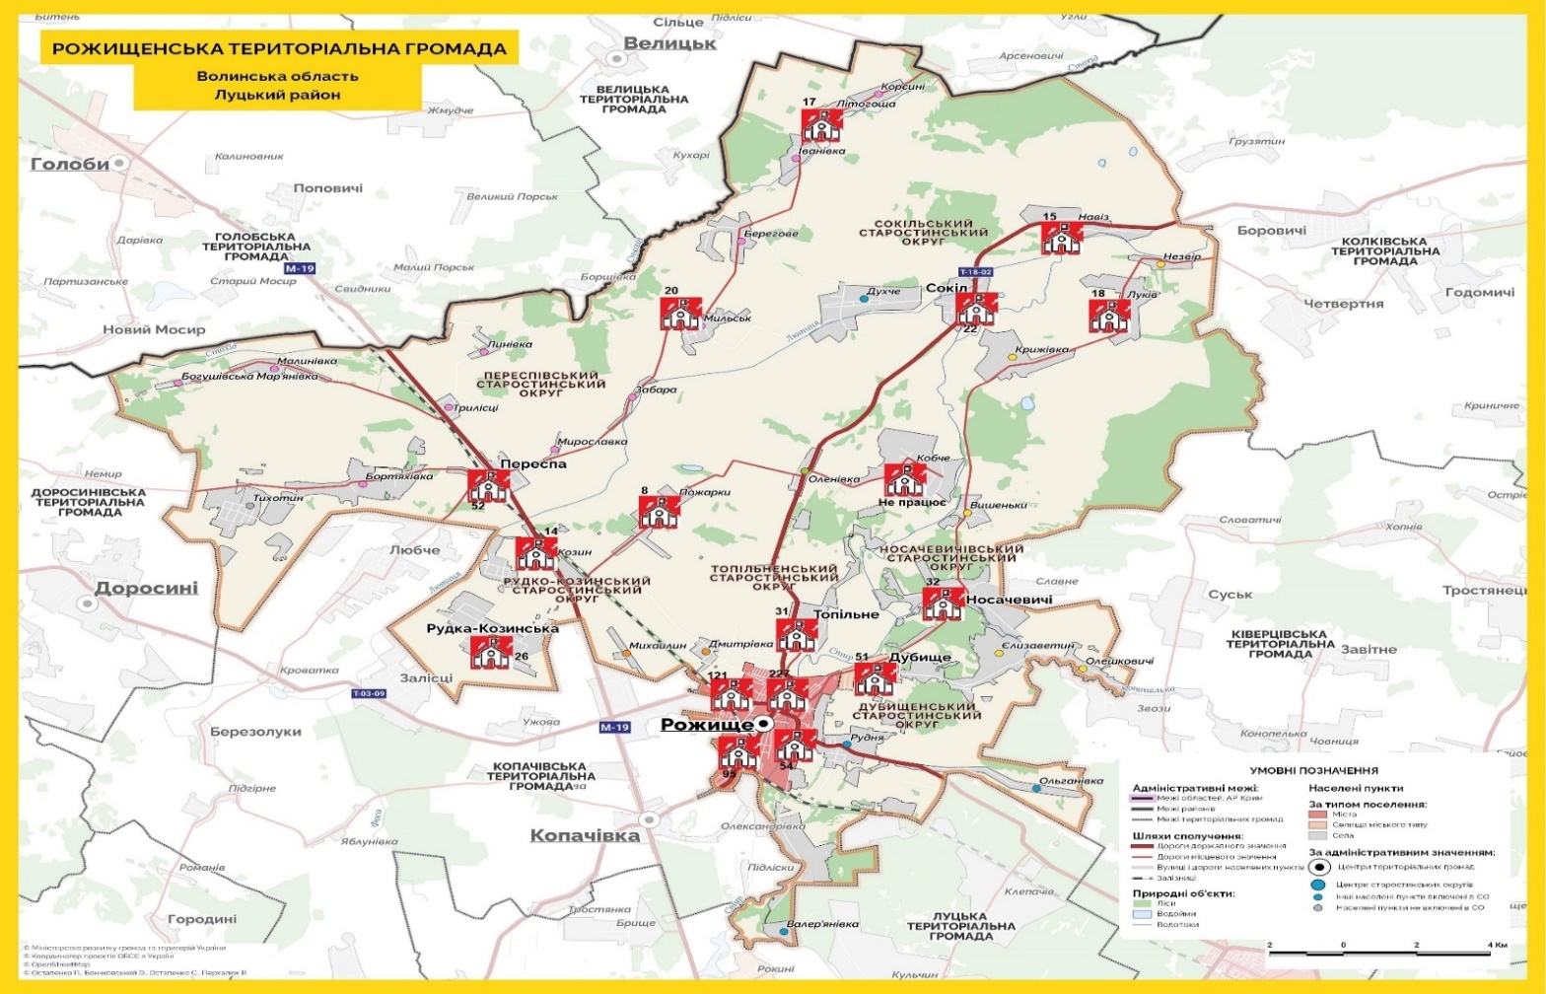
Рисунок 3. Карта охоплення дошкільною освітою.
Освітнє середовище.
Із 16-ти закладів дошкільної освіти 11 розміщено у типових будівлях. У всіх цих установах, окрім трьох установ дошкільної освіти в м. Рожище, кількість вихованців відповідає проєктній потужності. У місті Рожище відсоток охоплення дітей дошкільним вихованням складає майже 54% і середнє наповнення груп складає понад 20 вихованців. У зв’язку із спадом народжуваності впродовж останніх років черги в дошкільні заклади м. Рожище відсутні. В цілому у громаді середнє наповнення груп складає 18,3. У приміщеннях 6-ти закладів функціонують групи з невисоким наповненням, як правило менше 15 вихованців. На базі одного закладу дошкільної освіти створено одну групу з короткотривалим перебуванням дітей (с. Вишеньки).
В період з 2019 по 2021 роки за спонсорські кошти, кошти місцевого та обласного бюджету, у тому числі мікропроєктів, було виконано ремонтних робіт на суму майже 2 млн. грн. Ремонтні роботи стосувались не лише будівель, але й територій навколо будівель, приміщень груп, музичних залів, санвузлів та кухонь. В той же час, за поданнями закладів дошкільної освіти ще необхідно виконати роботи по ремонту каналізаційних систем, внутрішніх приміщень, благоустрою території, з протипожежної безпеки, а також обладнати ігрові майданчики.

Кадровий потенціал ЗДО
У 2021 році у ЗДО Рожищенської громади налічується 281 працівник, з яких 45,2% педагогічного персоналу та 54,8% технічного персонал. Зі 127 педагогічних працівників 42 педагоги за віком молодші 35 років, а 12 - старші 60 років. Порівняно невисока заробітна плата у сфері дошкільної освіти у громаді не спричиняє відтік молодих спеціалістів. Майже в кожному ЗДО заповнені всі ставки, хоча існують вакансії на 1,4 ставки. За освітнім рівнем майже 62,4% педагогічних працівників мають рівень бакалавра, спеціаліста або магістра.
Рисунок 4. Кількість працівників на одного вихованця ЗДО.
Середня кількість вихованців на одного працівника закладу дошкільної освіти у громаді становить 2,86. В більшості освітніх закладів спостерігається відповідність даному показнику, хоча в двох закладах є значно вищий показник (через мале наповнення і невелику кількість педагогів).
Частина педагогічних працівників поки що не має навичок ефективного використання інформаційно-комунікаційних та цифрових технологій, проєктної діяльності через низький рівень забезпечення ЗДО комп’ютерним обладнанням.

Інклюзія
У 2021-2022 навчальному році у 40-ка дошкільних групах виховується 5 дітей з особливими потребами, з них 4-ри дитини з інвалідністю. В штаті дошкільних закладів освіти працює 3 практичні психологи. В закладах дошкільної освіти немає інклюзивних та спеціальних груп, хоча в громаді готові приділити цьому питанню увагу.

Фінансування ЗДО
Видатки на дошкільну освіту у 2021 році в кошторисних призначеннях становили 29 935 тис. грн. Таким чином, частка видатків на дошкільну освіту в освітньому бюджеті складала 19,98%. На 2022 рік закладено у бюджет коштів 34 621 тис. грн, що становить 18,22%.

Детальні дані щодо характеристик ЗДО, їх кадрового складу та основних проблем в розрізі кожного дошкільного закладу наведені у додатку 1.

Повна загальна середня освіта
Мережа закладів загальної середньої освіти (ЗЗСО)
Освітня мережа в Рожищенській громаді налічує 19 закладів ЗСО: з них 1 – початкова школа, 8 – гімназії, 10 – ліцеї. У громаді функціонує два опорні заклади, один з яких має одну філію (діяльність якої було призупинено). Станом на 01.07.2022 року мережа закладів загальної середньої освіти виглядає наступним чином:
- Комунальний заклад загальної середньої освіти "Дубищенський ліцей"
- Комунальний заклад загальної середньої освіти "Крижівський ліцей"
- Комунальний заклад загальної середньої освіти "Навізький ліцей"
- Комунальний опорний заклад загальної середньої освіти "Переспівський ліцей"
- Комунальний заклад загальної середньої освіти "Рожищенський ліцей №1"
- Комунальний заклад загальної середньої освіти "Рожищенський ліцей №2"
- Комунальний опорний заклад загальної середньої освіти "Рожищенський ліцей №3"
- Комунальний заклад загальної середньої освіти "Рожищенський ліцей № 4"
- Комунальний заклад загальної середньої освіти "Сокільський ліцей"
- Комунальний заклад загальної середньої освіти "Топільненський ліцей"
- Комунальний заклад загальної середньої освіти "Духченська гімназія"
- Комунальний заклад загальної середньої освіти "Літогощанська гімназія"
- Комунальний заклад загальної середньої освіти "Мильська гімназія"
- Комунальний заклад загальної середньої освіти "Носачевицька гімназія"
- Комунальний заклад загальної середньої освіти "Оленівська гімназія"
- Комунальний заклад загальної середньої освіти "Пожарківська гімназія"
- Комунальний заклад загальної середньої освіти "Рудко-Козинська гімназія"
- Комунальний заклад загальної середньої освіти "Тихотинська гімназія"
- Комунальний заклад загальної середньої освіти "Луківська початкова школа"

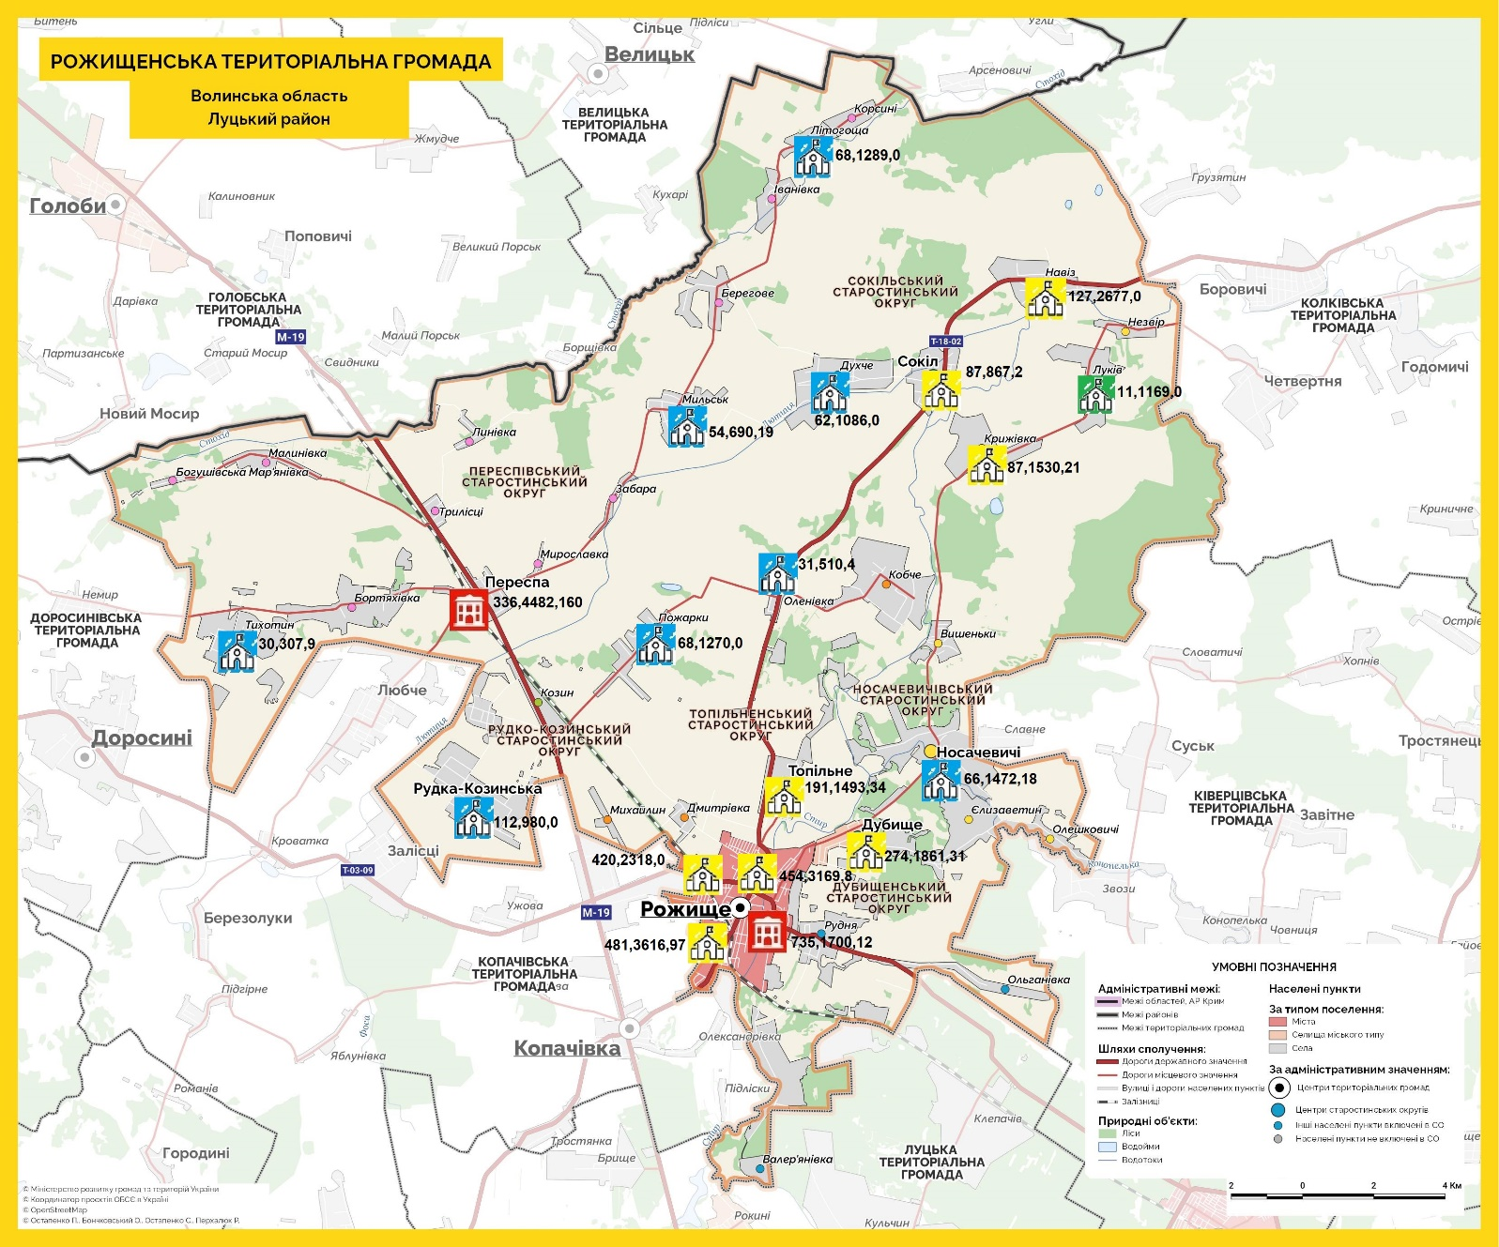
Рисунок. 4 Карта освітніх закладів громади

В таблиці 6 наведені основні показники кількості класів та чисельності учнів в розрізі кожного ЗЗСО громади станом на 2021 рік, а у додатку 2 - детальна демографічна статистика по кожному з освітніх закладів.
Таблиця 6
№ | Назва навчального закладу | Класи |  |  |  | Учні
 |  | 1-4 | 5-9 | 10-12 | Усього | 1-4 | 5-9 | 10-12 | Усього
1 | Дубищенський ліцей | 5 | 6 | 2 | 13 | 103 | 135 | 36 | 274
2 | Крижівський ліцей | 4 | 5 | 1 | 10 | 35 | 44 | 8 | 87
3 | Навізький ліцей | 4 | 5 | 1 | 10 | 50 | 64 | 13 | 127
4 | *Переспівський ліцей | 7 | 8 | 3 | 18 | 123 | 157 | 56 | 336
5 | Рожищенський ліцей №1 | 8 | 10 | 2 | 20 | 159 | 239 | 56 | 454
6 | Рожищенський ліцей №2 | 7 | 10 | 3 | 20 | 146 | 214 | 60 | 420
7 | *Рожищенський ліцей №3 | 7 | 10 | 3 | 20 | 176 | 245 | 60 | 481
8 | Рожищенський ліцей №4 | 11 | 14 | 4 | 29 | 279 | 370 | 86 | 735
9 | Сокільський ліцей | 4 | 5 | 2 | 11 | 28 | 38 | 21 | 87
10 | Топільненський ліцей | 4 | 5 | 2 | 11 | 72 | 99 | 20 | 191
11 | Духченська гімназія | 4 | 5 | 0 | 9 | 28 | 34 | 0 | 62
12 | Літогощанська гімназія | 4 | 5 | 0 | 9 | 29 | 39 | 0 | 68
13 | Мильська гімназія | 4 | 4 | 0 | 8 | 28 | 26 | 0 | 54
14 | Носачевицька гімназія | 4 | 5 | 0 | 9 | 29 | 37 | 0 | 66
15 | Оленівська гімназія | 1 | 2 | 0 | 3 | 11 | 20 | 0 | 31
16 | Пожарківська гімназія | 4 | 5 | 0 | 9 | 28 | 40 | 0 | 68
17 | Рудко-Козинська гімназія | 4 | 5 | 0 | 9 | 46 | 66 | 0 | 112
18 | Тихотинська гімназія | 1 | 2 | 0 | 3 | 14 | 16 | 0 | 30
19 | Луківська початкова школа | 2 | 0 | 0 | 2 | 11 | 0 | 0 | 11
 |  | 89 | 111 | 23 | 223 | 1395 | 1883 | 416 | 3694
*Опорний заклад
Як видно із даних таблиці, основна кількість учнів та класів зосереджена в освітніх закладах міста Рожище. Серед шкіл І-ІІІ рівнів в сільській місцевості найбільше учнів навчається в Переспівському та Дубищенському ліцеях, хорошим є наповнення класів у Топільненському ліцеї. Мережі Сокільського, Крижівського та Навізького ліцеїв є замалими для шкіл такого рівня, в деяких відсутні класи. Лише у Рожищенській ЗОШ №4 є по два класи на паралелі у старшій ланці. Мережа освітніх закладів І-ІІ го рівнів налічує школи, де чисельність учнів, як правило, менша 70, окрім Рудко-Козинської гімназії. Особливо проблемними є мережі Оленівської та Тихотинської гімназії, де відсутні класи та наявне індивідуальне навчання. У єдиній початковій школі в селі Луків мала чисельність учнів і лише два класи, але відсутнє індивідуальне навчання.
Порівняння розрахункової кількості класів з реальною представлена в наступній таблиці.
Таблиця 7.
Найменування бюджету АТО | Класи  1-4 | Класи  5-9 | Класи  10-12 | Учні  1-4 | Учні  5-9 | Учні  10-12 | Дефіцит годин на викладання
Бюджет Рожищенської міської територіальної громади | 89 | 111 | 23 | 1395 | 1883 | 416 | -441
Як видно з наведених даних, є певні проблеми в мережі 1-4 та 5-9 класів, де кількість класів є меншою від розрахункової і це є причиною дефіциту фінансування.
Діаграма на рисунку 5 демонструє середню наповнюваність класів освітніх закладів громади.
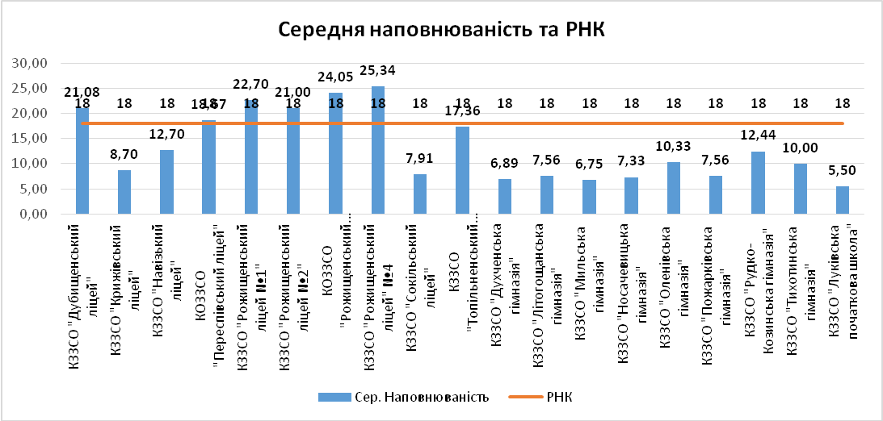
Рисунок 5. Діаграма середньої наповнюваності класів освітніх закладів громади
Як видно із діаграми коефіцієнт фактичної наповнюваності класів у громаді становить 16,57 при розрахунковому – 18. З даних мережі видно, що в розрахункову наповнюваність класів, яка визначена формулою розподілу освітньої субвенції вкладаються лише шість освітніх закладів (всі школи м. Рожище, а також Дубищенський та Переспівський ліцеї). Серед інших освітніх закладів І-ІІІ ступенів близьким до розрахункової наповнюваності є Топільненський ліцей. Серед восьми освітніх закладів, які найкращу наповнюваність класів має Рудко-Козинська гімназія. В решти освітніх закладів дуже низька наповнюваність. Тому важливим є питання, чи демографічна ситуація в населених пунктах громади дозволить покращити наповнення класів. Дані перспективної мережі по кожному освітньому закладі наведені у додатку 2.
Перспективна мережа громад має ознаки стабільності з поступовим повільним спаданням з 2023-2024 н.р. В таких умовах без проведення оптимізації мережі буде важко досягнути розрахункової наповнюваності класів. Найбільш стабільною серед ліцеїв є мережа закладів освіти м. Рожище, хоча і вона має тенденції до спадання. Серед інших ліцеїв громади найбільш стабільними є мережі Переспівського та Дубищенського ліцеїв, які в старшій ланці вкладаються в розрахункову наповнюваність. Топільненський ліцей має стабільну перспективну мережу, але перспектив щодо збереження в майбутньому старшої ланки (як і Дубищенський ліцей) не має. Перспективні мережі Крижівського та Навізського ліцеїв стабільні, але замалі для шкіл І-ІІІ ступенів. Мережа ж Сокільського ліцею дуже мала і поступово в перспективі спадає. Перспективна мережа всіх гімназій громади є спадною, особливо критичні показники Тихотинської та Оленівської гімназій, а також має найбільший спад мережа Мильської гімназії. Мережа Луківської початкової школи коливається, але дозволяє уникнути індивідуального навчання.
Аналіз даних продовження навчання в 10-му класі випускниками за останній рік свідчить про те, що 22,5% учнів залишає школи громади. Для громади може бути важливим завданням зменшити цей відсоток, а також створити умови для продовження навчання в 10-му класі для віддалених шкіл (як Літогоща).
Із врахуванням демографічних даних та тенденцій набору учнів в 10-ті класи, у додатку 3 представлено прогнозовану освітню мережу громади.

Система підвезення учасників освітнього процесу.
У Рожищенській громаді підвезення учасників освітнього процесу здійснюється 6-ма шкільними автобусами. На рисунку 6 наведена схема руху автобусів у громаді, а в додатку 4 - показники підвезення учасників освітнього процесу в розрізі кожного освітнього закладу. Як видно із рисунка, маршрутами шкільних автобусів охоплено майже усі освітні заклади громади. В кінці 2021 року громадою було закуплено ще один шкільний автобус, який передано Переспівському опорному закладу, де підвозиться велика кількість учнів і частина учнів змушена була приїжджати до освітнього закладу значно раніше початку занять. Цей автобус використовується також для підвезення учасників освітнього процесу від населеного пункту Берегове до загальноосвітнього закладу в с. Мильськ та з с.Козин до ЗЗСО «Рудко-Козинська гімназія». З початку 2022 року відремонтованим шкільним автобусом забезпечено підвіз учнів з с.Єлізаветин до КЗЗСО «Дубищенський ліцей». Також треба відзначити, що є ситуація, коли з іншого району добирається троє дітей до Переспівського ліцею і коли діти після 9-го класу з Рудко-Козинської гімназії йдуть на навчання у Копачівську територіальну громаду (краще сполучення).

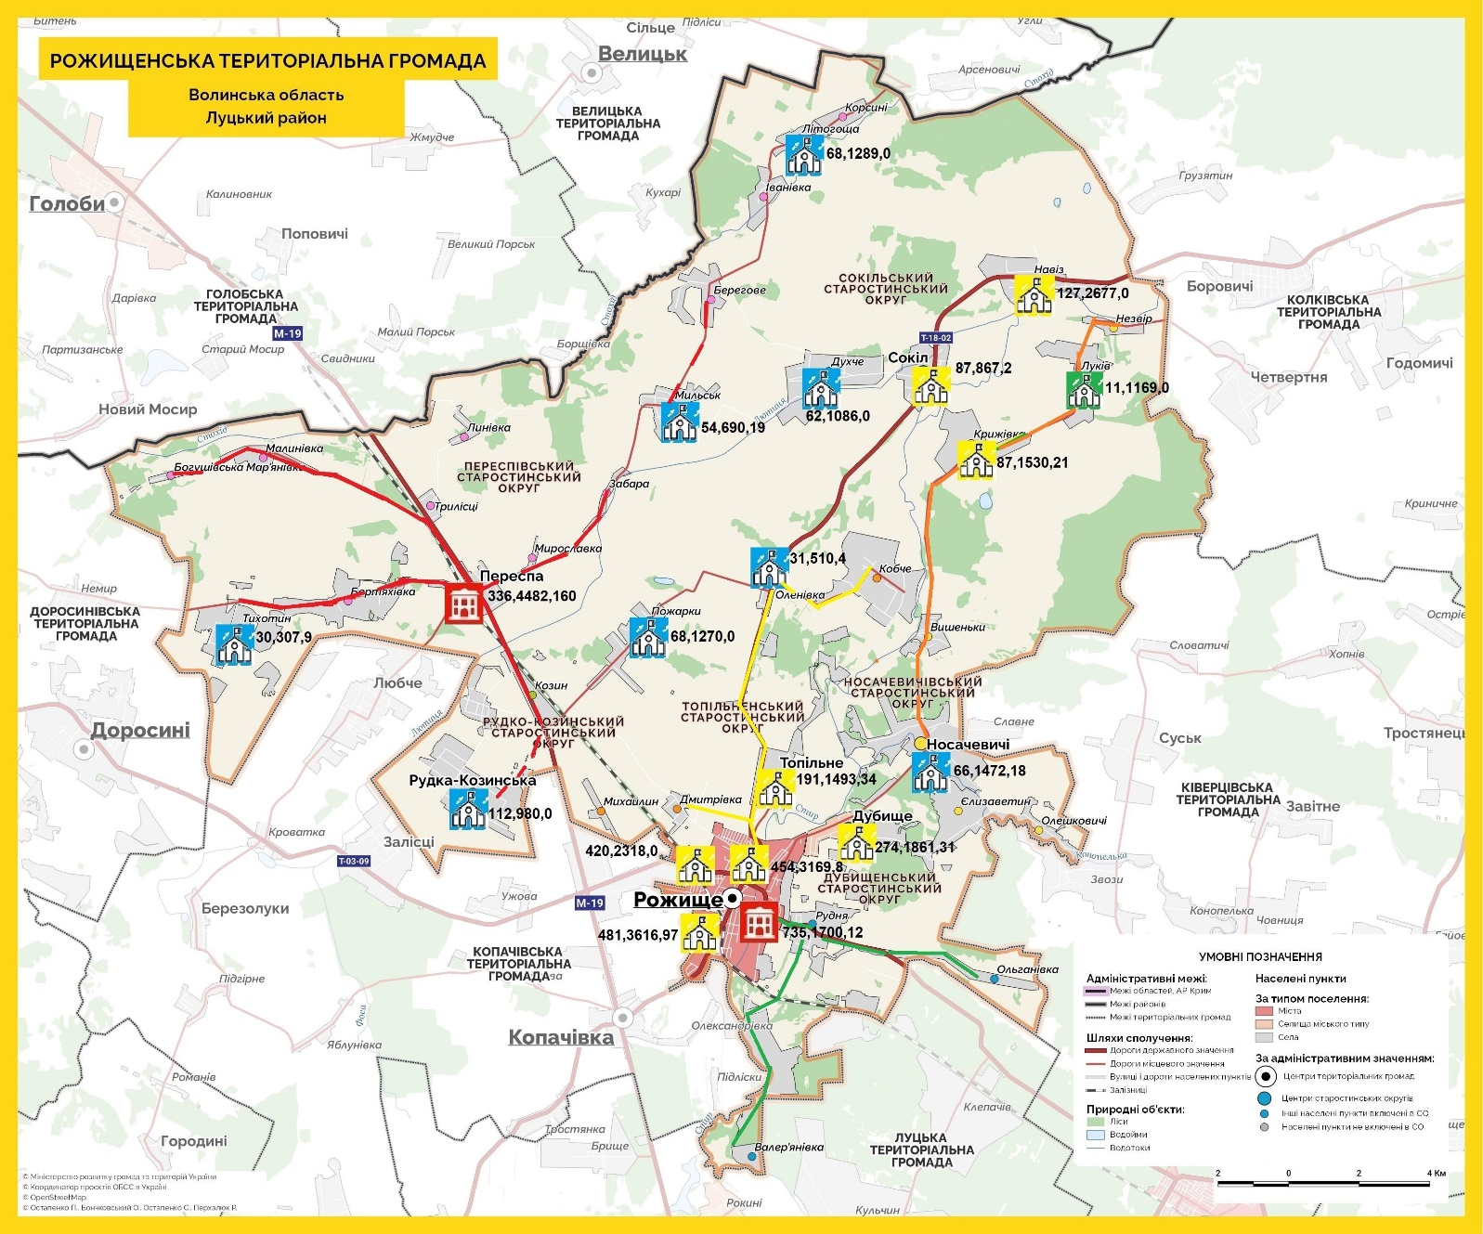
Рисунок 6. Схема руху автобусів у Рожищенській громаді.
З наведених на рисунку маршрутів та статистичних даних додатку №4 можна зробити, що найбільша кількість учнів довозиться до Переспівського та Рожищенського №3 ліцеїв і тривалість маршрутів найдовша в Переспівському ліцеї. Деякі із відрізків бокових доріг перебувають не в надто задовільному стані. Складним відрізком дороги є залізничний переїзд від Переспи до Тихотина, де є вузлова станція.
Аналіз показників підвезення учасників освітнього процесу видно, що організовано підвезення для 434 учнів і це складає 11,7% від загальної кількості учнів. Певною проблемою є те, що такого підвезення потребують 447 учнів. ). З 434 учнів для 77 дітей до п’яти освітніх закладів підвезення організовано іншим транспортом і на таку форму організації підвезення укладено угоди з перевізниками (в певній мірі, таке підвезення є менш витратним). З усіх дітей, що підвозяться, є 4-ри дитини з особливими потребами (ліцеї №3 та 4 м. Рожище, але ці діти не з категорії з порушеннями опорно-рухового апарату. Окрім учнів шкільні автобуси перевозять також дошкільнят і педагогічних працівників. Автобуси використовуються для підвезення учасників змагань, конкурсів та олімпіад.
У статті 8. ЗУ «Про повну загальну середню освіту» визначено правила забезпечення територіальної доступності: «Підвезення до закладу освіти (місця навчання, роботи) та у зворотному напрямку (до місця проживання) учнів і педагогічних працівників забезпечують органи місцевого самоврядування за рахунок місцевих бюджетів шкільними автобусами. Підвезення іншим транспортом (у тому числі з попередньо визначеними зупинками) може здійснюватися за умови, що кількість учнів і педагогічних працівників, які потребують такого перевезення, не перевищує 8 осіб».
В громаді заключено угоди з механіками на технічне обслуговування автобусів і в кожному закладі освіти (на балансі якого стоїть автобус) введено посади медичних сестер. Супроводжують учасників освітнього процесу вихователі по підвозу і на кожен автобус є 0,5 ставки вихователя, але фінансуються у громаді вони з місцевого бюджету (як обслуговуючий персонал).

Освітнє середовище.
Характеристика приміщень
Переважна більшість освітніх закладів громади розміщені в одній типовій будівлі. В таблиці 8 наведені ключові характеристики будівель освітніх закладів громади, а у додатку 5 – детальні дані щодо їх технічного стану. Так, за даними у цьому додатку можна ствердити, що більшість приміщень освітніх закладів перебувають в задовільному або ж доброму стані. У переважаючій більшості закладів освіти проведено заміну більше 50% вікон на енергоефективні ( у 12 з 19-ти ЗЗСО). Майже всі заклади загальної середньої освіти потребують заходів з утеплення.
Таблиця 8
Назва закладу освіти | Окремі будівлі | К-сть поверхів | Загальна площа | Ресурсна кімната | Тир | Медичний кабінет | Пандуси | Туалетні кабінки | Доступ для осіб з інвалід
Дубищенський ліцей | 1 | 2 | 1861 | - | - | 1 | 1 | 1 | 1
Крижівський ліцей | 1 | 2 | 1530 | - | - | - | 1 | - | 1
Навізький ліцей | 1 | 2 | 2677 | - | - | - | - | - | -
*Переспівський ліцей | 1 | 3 | 4482 | 1 |  | 1 | 1 | - | 1
Рожищенський ліцей №1 | 2 | 3 | 3169 | - | - | 1 | - | - | -
КЗЗСО Рожищенський ліцей №2 | 1 | 2 | 2318 | 1 | - | 1 | - | - | -
*Рожищенський ліцей №3 | 1 | 3 | 3616 | 1 | 1 | 1 | 1 | - | 1
Рожищенський ліцей №4 | 1 | 3 | 4430 | 1 | - | 1 | 1 | - | 1
Сокільський ліцей | 4 | 1 | 867 | - | - | - | 1 | - | 1
Топільненський ліцей | 2 | 1 | 1493 | - | - | - | - | - | 1
Духченська гімназія | 1 | 2 | 1086 | - | - | - | - | - | 1
Літогощанська гімназія | 2 | 1 | 1289 | - | - | - | 1 | - | 1
Мильська гімназія | 2 | 1 | 690 | - | - | - | 1 | - | 1
Носачевицька гімназія | 1 | 2 | 1472 | - | - | - | - | - | 1
Оленівська гімназія | 1 | 1 | 510 | - | - | - | - | - | 1
Пожарківська гімназія | 1 | 1 | 1270 | - | - | - | 1 | - | 1
Рудко-Козинська гімназія | 3 | 1 | 980 | - | - | - | 1 | 1 | -
Тихотинська гімназія | 2 | 1 | 307 | - | - | - | - | - | 1
Луківська початкова школа | 2 | 2 | 1169 | - | - | - | 1 | - | 1
*Опорний заклад

Як видно із таблиці та додатку 5 – у всіх освітніх закладах є місця для харчування (в приміщенні їдальні або буфету).

Таблиця 9
Заклад освіти | Учнів | Харчуються | Посадкових місць | Учнів на місце
Дубищенський ліцей | 274 | 270 | 70 | 4
Крижівський ліцей | 87 | 87 | 30 | 3
Навізький ліцей | 127 | 127 | 120 | 2
*Переспівський ліцей | 336 | 336 | 120 | 3
Рожищенський ліцей №1 | 454 | 450 | 79 | 6
КЗЗСО Рожищенський ліцей №2 | 420 | 418 | 104 | 5
*Рожищенський ліцей №3 | 498 | 498 | 136 | 4
Рожищенський ліцей №4 | 735 | 731 | 120 | 7
Сокільський ліцей | 87 | 87 | 60 | 2
Топільненський ліцей | 191 | 191 | 72 | 3
Духченська гімназія | 62 | 61 | 40 | 2
Літогощанська гімназія | 68 | 68 | 50 | 2
Мильська гімназія | 54 | 54 | 50 | 2
Носачевицька гімназія | 66 | 66 | 50 | 2
Оленівська гімназія | 31 | 31 | 20 | 2
Пожарківська гімназія | 68 | 68 | 36 | 2
Рудко-Козинська гімназія | 112 | 112 | 40 | 3
Тихотинська гімназія | 30 | 30 | 20 | 2
Луківська початкова школа | 11 | 11 | 25 | 1

Дані звітів ЗНЗ-1 свідчать про охопленням гарячим харчуванням майже 100% всіх учнів. Наведені дані таблиці 9 можуть свідчити про те, що у деяких закладах освіти, де показник «учнів на посадкове місце» високий можуть виникати проблеми з організацією процесу харчування.
З даних анкетувань учасників освітнього процесу отримано наступні результати:
- 77% опитаних учнів харчуються у їдальні і лише 6,6% незадоволені харчуванням, але 23% зовсім не харчується і це підтверджують батьки (хоча, 9,8% вказують що зовсім не харчуються, а 15,6% - іноді).
- З 90% опитаних батьків, діти яких харчуються в школі, задоволені харчування своєї дитини 87,4%. Невеликі зауваження від батьків є стосовно асортименту та режиму харчування.
Також кожна школа має внутрішні вбиральні, окрім Тихотинської гімназії. Також слід відзначити, що багато шкіл мають потребу у реконструкції приміщень вбиралень, є потреба у будівництві надвірних вбиралень у Переспівському ліцеї, у Рожищенському ліцеї №4 - відновлення роботи санвузлів на 2 поверсі. В 2-х закладах є спеціальні туалетні кабінки. За результатами опитувань стосовно чистоти приміщень у батьків та учнів було певне невдоволення щодо температурного режиму в школі та щодо чистоти та облаштування туалетних кімнат.

Завантаженість освітніх закладів освіти Рожищенської громади представлена діаграмах на рисунках 7-8.
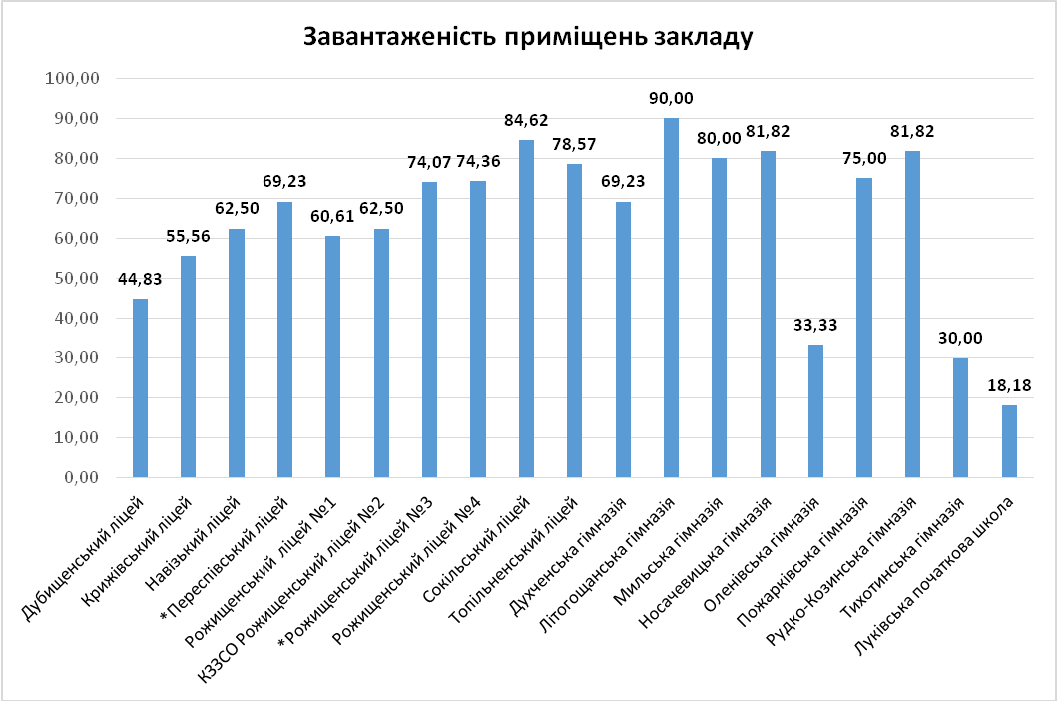
Рисунок 7. Завантаженість освітніх закладів Рожищенської громади

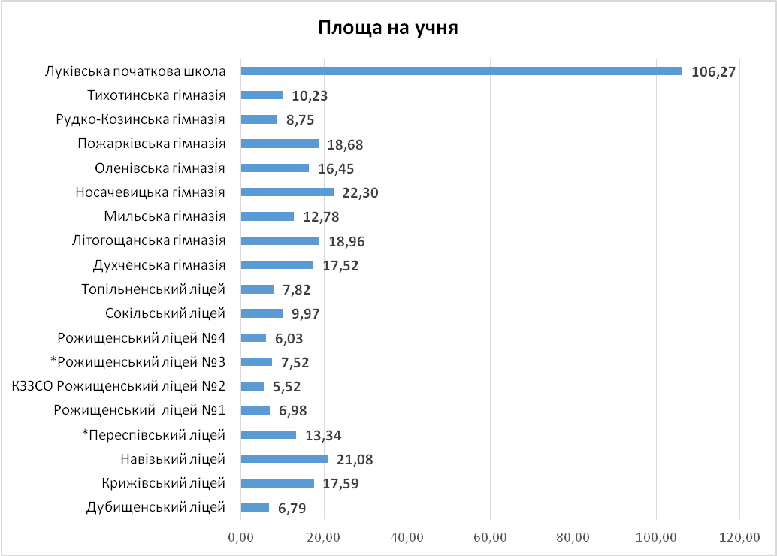
Рисунок 8. Навчальна площа на одного учня
Як видно із діаграм у жодній із шкіл громади не повинно би було бути навчання у другу зміну. Досить високий рівень завантаженості приміщень у Літогощанській гімназії та Сокільському ліцеї. У всіх закладах освіти існуючі площі достатні для здійснення освітнього процесу. За площею на учня виділяється Луківська початкова школа, де є здана в оренду площа, але на учня припадає досить велика площа.

Характеристика навчальної бази освітнього процесу
Навчально-матеріальне забезпечення закладів освіти громади представлено у таблиці 10.
Таблиця 10
Назва закладу освіти | Класні приміщення | Площа класних кімнат | Кабінет фізики | Кабінет хімії | Кабінет біології | Медіатека | Stem-лабор. | Комп'ютерний клас | Майстерня | Спортивний зал | Універсальна зала для мол. класів
Дубищенський ліцей | 25 | 1592 | 1 | 1 | - | - | - | 1 | 3 | 1 | 1
Крижівський ліцей | 16 | 1530 | - | - | - | - | - | 1 | 1 | 1 | -
Навізький ліцей | 14 | 761 | - | - | - | - | - | 1 | 1 | 1 | -
*Переспівський ліцей | 23 | 1158 | 1 | - | 1 | - | - | 2 | 2 | 1 | -
Рожищенський ліцей №1 | 30 | 1463 | 1 | 1 | 1 | - | - | 2 | 2 | 1 | -
Рожищенський ліцей №2 | 30 | 1432 | 1 | 1 | 1 | - | - | 1 | 1 | 1 | -
*Рожищенський ліцей №3 | 24 | 1365 | 1 | 1 | 1 | - | 1 | 2 | 2 | 1 | -
Рожищенський ліцей №4 | 35 | 4300 | 1 | 1 | 1 | - | - | 2 | 2 | 1 | -
Сокільський ліцей | 12 | 436 | - | - | - | - | - | 1 | 1 | - | -
Топільненський ліцей | 12 | 500 | 1 | - | 1 | - | - | 1 | 1 | 1 | -
Духченська гімназія | 10 | 323 | - | - | - | - | - | 1 | 2 | 1 | -
Літогощанська гімназія | 9 | 392 | - | - | - | - | - | 1 | 1 | - | -
Мильська гімназія | 9 | 510 | - | - | - | - | - | 1 | 1 | - | -
Носачевицька гімназія | 9 | 310 | - | - | - | - | - | 1 | 1 | 1 | -
Оленівська гімназія | 8 | 406 | - | - | - | - | - | 1 | 1 | - | -
Пожарківська гімназія | 10 | 478 | - | - | - | - | - | 1 | 1 | 1 | -
Рудко-Козинська гімназія | 10 | 820 | 1 | - | 1 | - | - | 1 | 1 | - | -
Тихотинська гімназія | 9 | 225 | - | - | - | - | - | 1 | 1 | - | -
Луківська початкова школа | 11 | 540 | - | - | - | - | - | - | - | - | -
*Опорний заклад
З наведених таблиць видно, що освітні заклади громади потребують певного вдосконалення навчально-матеріальної бази. Так, не всі заклади І-ІІІ рівнів мають обладнані кабінети фізики, хімії та біології (за винятком шкіл м. Рожище). Серед шкіл, які надають базову середню освіту, лише в Рудко-Козинській гімназії є два кабінети природничо-математичного циклу. У всіх освітніх закладах, окрім Луківської початкової школи, є кабінети інформаційних технологій, проте в 6-ти закладах в цих кабінетах налічується до 5 одиниць техніки. Позитивною рисою громади є те, що у всіх закладах освіти обладнані майстерні. З 19-ти закладів освіти спортивні зали є у 12 школах (у Рожищенському ліцеї №1 не відповідає приміщення існуючим вимогам). Опитування учасників освітнього процесу показали, що серед закладів освіти, де відсутні спортзали найбільше пропозицій побудувати спортзал було: учні Сокільського ліцею, педагоги Літогощинської гімназії та Сокільського ліцею, батьки всіх закладі освіти подали такі пропозиції. В чотирьох закладах освіти громади створено ресурсні кімнати, а у Рожищенському ліцеї №3 функціонує тир.

У громаді станом на вересень 2021 року налічувалось 259 одиниць комп’ютерної техніки, з яких 55 – не працює, що складає 21%. 77% цієї техніки було закуплено більше 5-ти років. Також школи користуються 127 портативними комп’ютерами чи планшетами. Забезпечення сучасною інформацію технікою на учня представлено діаграмою на рисунку 8, а детальна інформація, у тому числі щодо доступу до мережі Інтернет – у додатку 6.
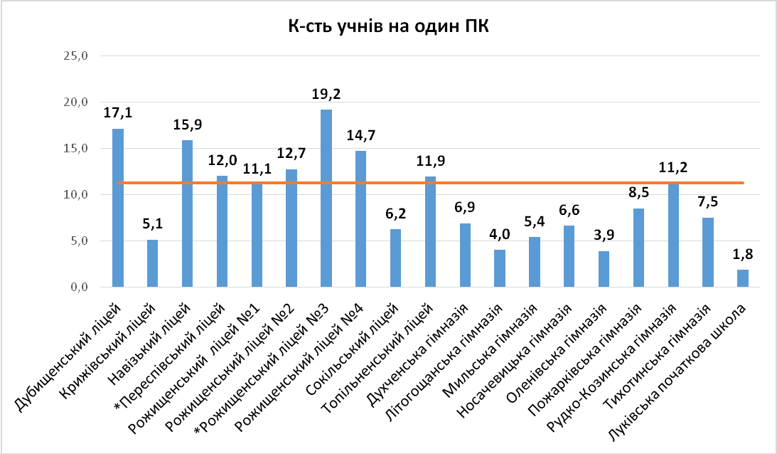
Рисунок 9. Забезпечення сучасною інформаційною технікою
Середня кількість учнів на один ПК у громаді становить 11,2. За наведеними даними можна зробити висновок, що найкраще сучасною технікою забезпечені, попри невелику її кількість, освітні заклади з невеликою кількістю учнів. Потребує покращення комп’ютерна база Рожищенського ліцею №3, Духченської гімназії та Навізького ліцеїв.
Слід відзначити, що для організації якісного освітнього процесу в сучасних умовах, важливим фактором є наявність в освітніх закладах інтерактивного та презентаційного обладнання. Лише у 4-х закладах освіти є інтерактивні пристрої і панелі. У школах громади використовується 39 проєкторів та 103 телевізори (лише у Пожарківській та Тихотинській гімназії відсутня така техніка). В середньому 49% класів громади мають забезпечені такою технікою.
На рисунку 10 представлено інформацію про забезпечення класних приміщень освітніх закладів такою технікою.
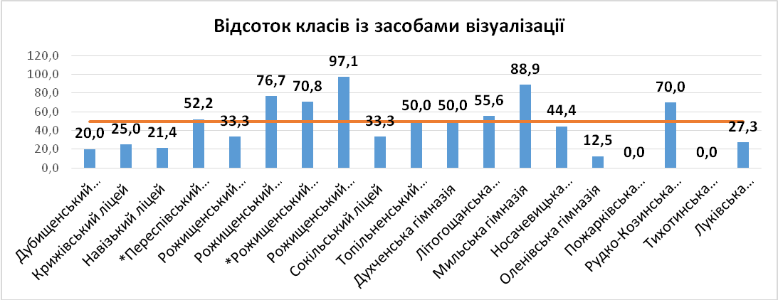
Рисунок 10. Забезпечення класних приміщень інтерактивними пристроями та засобами візуалізації.
Всі заклади освіти забезпечені доступом до мережі Інтернет. Швидкість доступу до мережі в більшості випадків є достатньою для забезпечення належного використання можливостей онлайн-ресурсів та сервісів і становить від 30 до 100 Мбіт/с, що не повинно спричиняти проблем доступу до мережі Інтернет. Слід відзначити, що швидкість внутрішньої мережі у закладах освіти є досить різною, а часто і не вказаною у звітності. Дуже важливим для організації навчання в сучасних умовах є доступ пристроїв, які є в навчальних приміщеннях, до мережі Інтернет. На рисунку 11 показано як в школах здійснено охоплення навчальних приміщень доступом до мережі Інтернет.

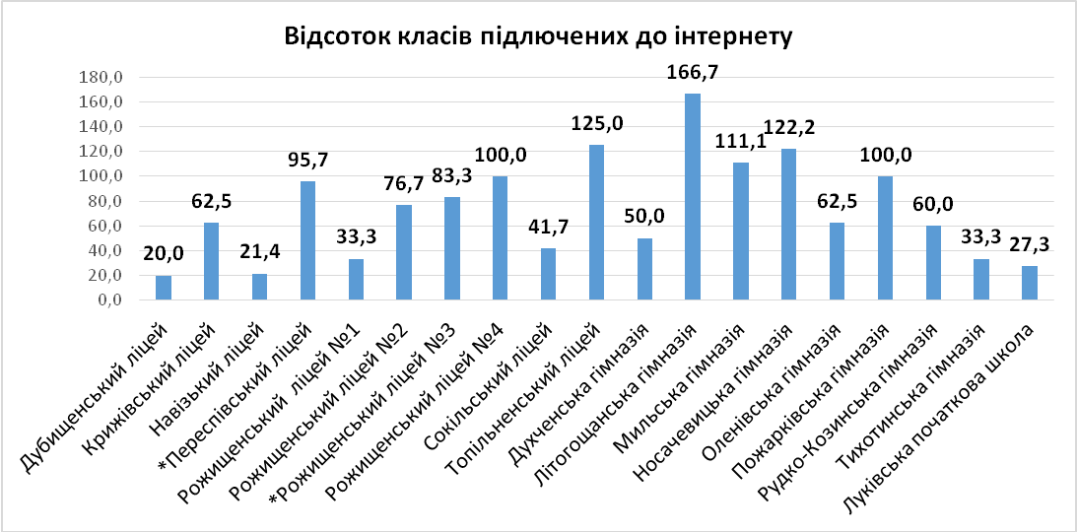
Рисунок 11. Охоплення навчальних приміщень доступом до мережі Інтернет.
За даними звітів, лише в одному освітньому закладі діє платформа дистанційного навчання.

Слід відзначити, що даними в додатку 5, впродовж 2019-2021 р.р. у закладах освіти Рожищенської ТГ було виконано ремонтних робіт на суму майже 5,1 млн. грн. Основними джерелами коштів був місцевий бюджет, кошти соцекономрозвитку, а також спонсорські та благодійні кошти.

Основні проблеми навчального середовища закладів середньої освіти Рожищенської громади наведені у таблиці 11.
Таблиця 11
Назва закладу | Короткий опис проблеми (ремонт, енергозбереження, обладнання, санітарно-гігієнічні умови, тощо)
КЗЗСО "Дубищенський ліцей" | ремонт, енергозбереження, обладнання, санітарно-гігієнічні умови, освітлення
КЗЗСО "Крижівський ліцей" | Заміна світильників в класних кімнатах, в приміщенні ліцею.  Заміна кухонних мийок і реконструкція приміщення.  Встановлення 6 вікон (енергозберігаючих).  Заміна лінолеуму на підлозі в майстерні.  Обладнання комбінованої майстерні.  Лабораторне обладнання для кабінетів фізики, хімії.  Покупка мультимедійна дошка.  Покупка плазмових телевізорів у класні кімнати 5-11 кл.  Заміна витяжки в котельні.  Забезпечення спортивним інвентарем та обладнанням.  Реконструкція забору навколо території ліцею.  Придбання ноутбуків для вчителів предметників.  Заміна старих комп’ютерів на нові в кабінеті інформатики.  Забезпеченням їдальні обладнанням відповідно до норм системи HACCP.  Очищення системи каналізації.  Забезпечення засобами пожежогасіння.  Обробка даху протипожежними засобами.  Промивка системи опалення.  Реконструкція даху школи.
КЗЗСО "Навізький ліцей" | Терміновий ремонт даху, енергозбереження
*КОЗЗСО "Переспівський ліцей" | Будівництво гаража для шкільних автобусів, ремонт внутрішніх туалетів, капітальний ремонт аварійних роздягалень біля спортзалу, заміна підлоги в їдальні і коридорах, будівництво надвірного туалету, потреба у твердому покритті підвіря закладу, заміна вікон у коридорах, часткова заміна дверей у класних кімнатах, заміна внутрішньої електромережі у закладі.
КЗЗСО "Рожищенський ліцей №1" | початковий корпус потребує капітального ремонту, заміна котла, утоплення школи, капітальний ремонт їдальні
КЗЗСО "Рожищенський ліцей №2" | Фасад закладу, заміна обладнання в харчоблоці, потреба в комп’ютерній техніці, огорожа
*КОЗЗСО "Рожищенський ліцей №3" | Заміна вікон та дверей на енергозберігаючі  Капітальний ремонт даху  Капітальний ремонт коридорів  Капітальний ремонт харчоблоку  Облаштування спортивного майданчика  Ремонт мережі водовідведення
КЗЗСО "Рожищенський ліцей" №4 | Необхідно провести капітальний ремонт спортивної зали, згідно проекту 1240,482 тис.грн.;  Реконструкція котельні, згідно проекту 1843,662 тис.грн.;  Відновлення роботи санвузлів на 2 поверсі;  Ремонт харчоблоку.
КЗЗСО "Сокільський ліцей" | відсутність спортзалу,  відсутність внутрішнього туалету у корпусі початкових класів,  заміна вікон,  ремонт даху корпусу початкових класів
КЗЗСО "Топільненський ліцей" | Встановлення додаткового котла  в котельні.
КЗЗСО "Духченська гімназія" | Заміна даху спортзалу
КЗЗСО "Літогощанська гімназія" | Заміна 3 вікон і дверей у їдальні, вхідних дверей у майстерні, ремонт стелі і стін харчоблоку
КЗЗСО "Мильська гімназія" | Встановлення додаткового котла,  заміна дверей у класах  заміна підлоги (30м²)
КЗЗСО "Носачевицька гімназія" | Встановити другий котел.  Ремонт теплотраси
КЗЗСО "Оленівська гімназія" | Енергозбереження
КЗЗСО "Пожарківська гімназія" | Заміна підлоги, ремонт даху.
КЗЗСО "Рудко-Козинська гімназія" | Будівництво спортивного залу.  Капітальний ремонт харчоблоку.
КЗЗСО "Тихотинська гімназія" | Заміна вікон, обладнання в їдальні
КЗЗСО "Луківська початкова школа" | Заміна котла у приміщенні котельні.  Обробка даху протипожежними засобами.  Реконструкція забору навколо території школи.  Заміна теплотраси .  Заміна світильників у класах і коридорі.  Покупка спортивного інвентарю .  Заміна насосів у котельні.

Кадровий потенціал ЗЗСО.
Педагогічні працівники
Інформація по кожному освітньому закладу про педагогічних працівників представлена у таблиці 12.
Таблиця 12
Назва навчального закладу | Загальна к-сть учителів | К-сть ставок учителів | К-сть педагогів, що не викладають | К-сть ставок педагогів, що не викладають | З них асистенти в інк. класах | Сумісники
Дубищенський ліцей | 26 | 24,75 | 9 | 7 | 2 | 0
Крижівський ліцей | 15 | 16,5 | 4 | 3 | 0 | 2
Навізький ліцей | 14 | 16,1 | 3 | 3 | 0 | 0
*Переспівський ліцей | 30 | 29,3 | 6 | 7 | 1 | 1
Рожищенський ліцей №1 | 31 | 38,75 | 13 | 11 | 5 | 2
КЗЗСО Рожищенський ліцей №2 | 36 | 37,6 | 13 | 11,25 | 5,25 | 0
*Рожищенський ліцей №3 | 36 | 39,0 | 13 | 11 | 4,5 | 1
Рожищенський ліцей №4 | 48 | 54,8 | 14 | 15,75 | 4 | 3
Сокільський ліцей | 12 | 19,15 | 5 | 3,75 | 1 | 2
Топільненський ліцей | 17 | 19 | 6 | 5,5 | 1 | 2
Духченська гімназія | 11 | 15,4 | 2 | 1,75 | 0 | 3
Літогощанська гімназія | 14 | 14,1 | 2 | 2 | 0 | 0
Мильська гімназія | 15 | 12,3 | 3 | 2,5 | 0,5 | 0
Носачевицька гімназія | 13 | 14,6 | 4 | 2,5 | 0,5 | 1
Оленівська гімназія | 9 | 9,6 | 1 | 1 | 0 | 1
Пожарківська гімназія | 10 | 12 | 1 | 2,4 | 0 | 2
Рудко-Козинська гімназія | 14 | 14,3 | 5 | 3,25 | 1,25 | 1
Тихотинська гімназія | 8 | 7,64 | 1 | 1 | 0 | 2
Луківська початкова школа | 3 | 2,7 | 0 | 0 | 0 | 0
Разом | 362,0 | 397,6 | 105,0 | 94,7 | 26,0 | 23,0
Як видно із даних таблиці, в середньому спостерігається баланс кількості педагогів та педагогічних ставок. Середній показник навантаження педагогів в закладах середньої освіти громади становить 100%.

Кількість учнів на одного педагога відображена у діаграмі на рисунку 12, а навантаження педагогів, виходячи із кількості осіб та поданих ставок – у діаграмі на рисунку 13.
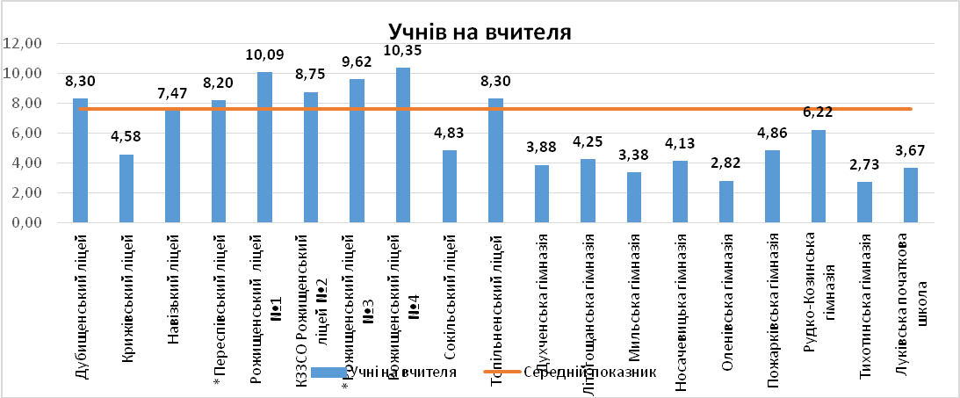
Рисунок 12. Кількість учнів на одного педагога
Як видно із діаграми середній показник учнів на педагога в громаді складає 7,60, що нижче національного показника, але відповідає показникам більшості громад міського типу. У десяти освітніх закладів кількість учнів на педагога є нижчою від 5 і, особливо, низькими є показники Тихотинської, Оленівської та Мильської гімназій, Луківської початкової школи. І якщо, школа у селі Луків є початковою, то це для неї не є критичним показником, а от у випадку шкіл з базовою та старшою ланками це може свідчити про можливість нефахового викладання предметів в базовій та старшій ланках. Дані звіту РВК-83 також свідчать про те, що з цих 10-ти освітніх закладів з показником менше 5-ти налічується 16 педагогів, що викладають три і більше предметів. Також негативний вплив на освітній процес в таких закладах освіти може становити заміна уроків з причин хвороби або ж підвищення кваліфікації з відривом від виробництва.

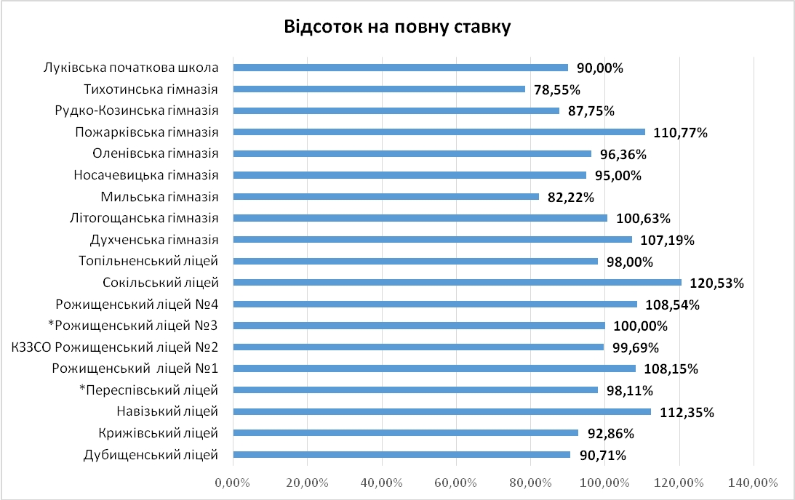
Рисунок 13. Навантаження педагогів, виходячи із кількості осіб та поданих ставок
В закладах освіти м. Рожище, де висока наповнюваність, відсоток навантаження педагогів є різним. Як видно із даних діаграми, найкраще навантаження мають педагоги Сокільського ліцею попри те, що наповнюваність класів є досить низькою. Подібну картину можемо спостерігати також в Пожарківській гімназії. Найменше навантаження у громаді мають вчителі Тихотинської гімназії.
У громаді не всі освітні заклади забезпечені повноцінною підтримкою соціально-психологічної служби. Так, на 19 освітніх закладів працює 9 практичних психологів на 5,5 ставки і 6 соціальних педагогів на 3,5 ставки. Це при тому, що штатні розписи дозволяють ввести більше таких посад, але на заваді стоїть дефіцит коштів освітньої субвенції. Ситуація з вихователями у школах громади значно краща - це спричинено організаціє підвозу учнів та введенням посад вихователів груп продовженого дня та вихователів по супроводу дітей. Майже у всіх школах введені посади педагога-організатора.
У громаді 298 педагогічних працівників мають стаж роботи понад 20 років і це складає 64%, молодих педагогів зі стажем роботи до 3-х років 38 – це 8%. Це свідчить про те, що педагогічні працівники володіють багатим педагогічним досвідом, водночас на етапі реформування системи освіти важливим є зміна у підходах до освітнього процесу. На думку керівників освітніх закладів пріоритетним напрямком є впровадження Нової української школи у базовій ланці. Проведені опитування свідчать про те, що педагоги у громаді практикують переважно поточне та підсумкове оцінювання, 44,7% педагогів здійснює формувальне оцінювання, великий відсоток педагогів практикує різні види самооцінювання. Водночас педагогам громади потрібно більше практичних кейсів та кращої підготовки до впровадження нового державного стандарту базової середньої освіти в 5-му класі у наступному навчальному році. На думку керівників, інтегроване навчання не дуже сприймається в їхніх освітніх закладах. Важливими напрямком навчання педагогів продовжує бути організація навчання у дистанційному форматі.
У громаді працює 68 педагогів-пенсіонерів. Під час розмови з керівниками шкіл, звучали думки, що потрібно зберігати цих працівників, оскільки немає заміни. У школах є 28 педагогів, що викладають три і більше предметів – це не може сприяти якісному викладанні предметів, а також може спричинити проблеми під час заміни тимчасово відсутніх працівників. Також керівники шкіл висловили думку про те, що у школах громади немає дефіцитних спеціальностей.
У громаді відсутній центр професійного розвитку педагогічних працівників. У громаді фінансові ресурси не дозволяють поки що створити такий центр або доєднатись до інших. На даний час у громаді працюють методичні методоб’єднання, керівникам цих методоб’єднань гуманітарний відділ доплачує за цю роботу в розмірі 20%. На даний момент для громади важливим є залучення педагогів шкіл до навчання в якості супервізора, що дозволить певним чином замінити діяльність центру професійнго розвитку.
Зведені показники ставок педагогічних працівників. відображені у діаграмі на рисунку 14.
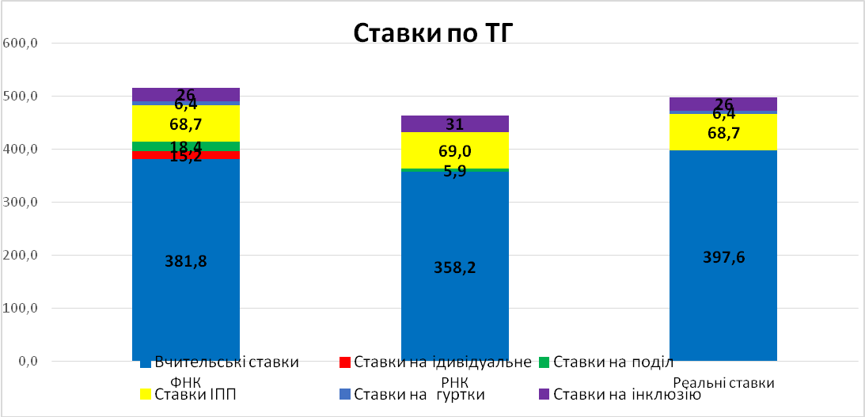
Рисунок 14. Зведені показники ставок педагогічних працівників
Порівняння даних, отриманих зі статистичної звітності освітніх закладів, з розрахунковими даними за формулою розподілу освітньої субвенції дозволяють зробити наступні висновки:
- у громаді реальна кількість ставок учителів, що викладають є більшою від розрахункової на 33,5 ставки, причиною цього є велика кількість учнів на індивідуальному навчанні, а також перевищення кількості годин на поділи класів на групи над нормативним числом;
- водночас, у громаді кількість ставок інших педагогічних працівників майже відповідає розрахунковій кількості, трішки перевищуючи розрахункове число за рахунок ставок на гурткову роботу.
- ставки на інклюзію повністю забезпечені освітньою субвенцією та навіть є невелика економія.
Враховуючи дані зведених ставок, можна ствердити, що розмір освітньої субвенції може бути недостатнім для оплати праці педагогічних працівників. У громаді на даний час відсотки за престижність праці скориговано наступним чином:
- Керівники освітніх закладів та педагоги, що працюють у класах НУШ мають 20%
- Інші педагогічні працівники – 10%.
На даний час ще не визначено остаточний розмір щорічної грошової винагороди. Дані заходи дозволили збалансувати дефіцит освітньої субвенції.
Детальна інформація щодо ставок педагогічних працівників Рожищенської громади наведена у додатку 7.

Співвідношення ставок педагогічних працівників та кількості учнів в закладах освіти громади дозволяє проаналізувати кошти освітньої субвенції, які витрачаються на одного учня. Чим вищий цей показник, тим більш вартісним є навчання учня. На рисунку 15 відображено ці дані.

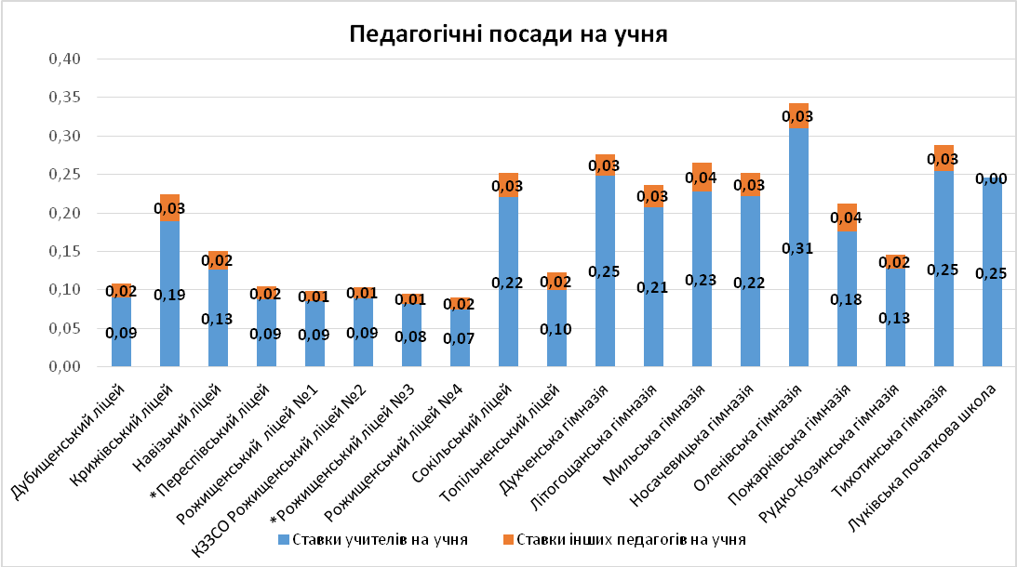
Рисунок 15. Педагогічні посади на учня.
Таким чином, найбільш вартісним навчання є в наступних закладах освіти: Оленівській та Тихотинській гімназіях. Найбільш оптимальними витрати коштів освітньої субвенції є Переспівському та всіх ліцеях м. Рожище.

Непедагогічні працівники
Відсоток технічно-обслуговуючого персоналу освітніх закладів громади наведений на діаграмі рисунку 16, а детальна інформація у розрізі кожного ЗЗСО – у додатку 8.
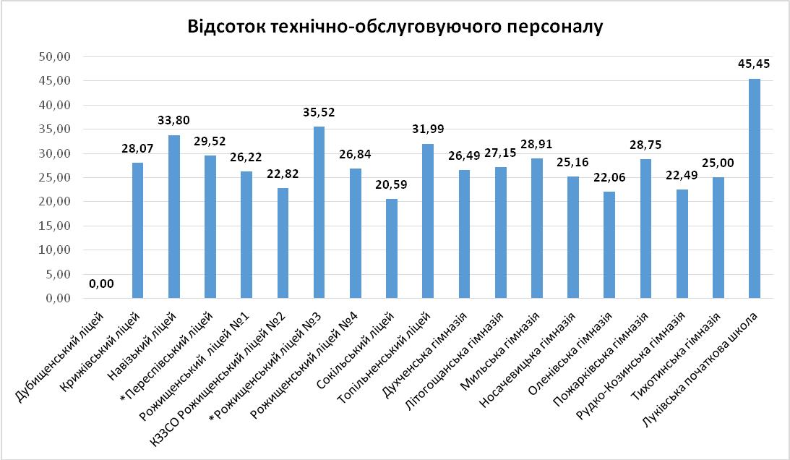
Рисунок 16. Відсоток технічно-обслуговуючого персоналу ЗЗСО Рожищенської громади
Як видно із діаграми середній відсоток непедагогічних працівників до загальної кількості працівників у громаді становить 26,7%, що відповідає середнім показників більшості територіальних громад України (можливо, навіть трохи нижчим). Слід відзначити, що багато непедагогічних працівників не повністю завантажені за місцем праці: середнє навантаження технічно-обслуговуючого персоналу складає 72%.

Інклюзія
В освітніх закладах Рожищенської ТГ налічується 55 учнів з особливими потребами. З них 14 учнів охоплено педагогічним патронажем, а 41 учень навчається в інклюзивних класах і кількість таких класів становить 31. В інклюзивних класах працюють асистенти вчителя загалом на 26 ставок. Серед дітей з особливими потребами найбільшу частку складають діти з інтелектуальними порушеннями, з порушеннями психічного розвитку, а також з порушеннями опорно-рухового апарату. Кількість дітей за іншими нозологіями є поодинокою, повністю відсутні діти, що належать до категорій глухі, сліпі та з синдромом Дауна. Окрім, дітей, що охоплені педагогічним патронажем з поважним причин, у громаді для 23 учнів організовано індивідуальне навчання з причин несформованості класів. У громаді на педагогічний патронаж виділено 273 години, що в перерахунку на ставки становить 15,2. Педагогічний патронаж не передбачений як окрема стаття освітньої субвенції і, власне, громада тут втрачає значну кількість коштів. Але більш важливим, є те, що 23 учні знаходиться на індивідуальному навчанні і в залежності від класу на це навчання виділяється 5 чи 8 годин. Таким чином, втрати у навчальному часі становлять від 3 до 5 раз. Така ситуація є для шкіл, де несформовані класи: Оленівська та Тихотинська гімназії. Таким чином, питання ефективного включення таких дітей в освітній процес є дуже важливим і потребує вирішення.
У Рожищенській громаді діє інклюзивно-ресурсний центр, підтримка якого необхідна в проведенні корекційної роботи з дітьми з особливими потребами і вона якісно надається працівниками центру.
Навчання дітей з особливими потребами організовано у 12-ти з 19 закладів освіти. В 3-х освітніх закладах створено ресурсні кімнати. Два заклади освіти мають спеціальні туалетні кімнати. В 6-ти закладах створено медичні кабінети. В 14 школах забезпечено доступ до школи особам з інвалідністю до першого поверху, для чого в 11-ти закладах збудовано пандуси або встановлено похилі площини.
Звітність про використання корекційних засобів навчання та реабілітаційного обладнання свідчить про те, що лише невелика частина закладів освіти, де навчаються діти з особливими потребами немає таких засобів та обладнання. Гарно забезпечені таким обладнанням школи м. Рожище, де навчається значна кількість таких дітей.
Згідно даних розділу «Система підвезення учасників освітнього процесу» та додатку 4 цього документу видно, що до 2-х освітніх закладів громади підвозяться шкільними автобусами 4 дитини з особливими потребами.
Організовуючи таке підвезення потрібно врахувати вимоги статті 8. ЗУ «Про повну загальну середню освіту» про те, підвезення здійснюється шкільними автобусами, у тому числі спеціально обладнаними для перевезення осіб з порушенням зору, слуху, опорно-рухового апарату та інших маломобільних груп населення.
Детальна інформація щодо організації інклюзивного навчання у Рожищенській громаді наведена у додатку 9.

Якість надання освітніх послуг
Ключовим показником якості надання освітніх послуг на сьогодні є результати ЗНО. Безумовно, що ці результати не можуть на 100% бути об’єктивним показником якості освітнього процесу, та все ж дозволяють зробити певні висновки і повинні враховуватись при створенні опорних закладів та профільних ліцеїв. Детальна інформація про результати зовнішнього незалежного оцінювання по десяти освітнім закладам Рожищенської громади наведено у додатку 10. З результатів ЗНО можна зробити висновки, що протягом останніх чотирьох-п’яти років високі результати показують учні Рожищенського ліцею №4, а також ліцеї 2 та 3 м. Рожище. Слід відзначити, що випускники освітніх закладів І-ІІІ ступенів в сільській місцевості мають нижчі результати. Для більш детального аналізу слід скористатися ресурсом https://dou.ua/lenta/articles/zno-widget/.
Також важливим для якісного навчання є організація профільного навчання в старших класах. Ситуація з профільним навчанням в школах Рожищенської ТГ представлена у додатку 12. Слід відзначити, що в 2-х освітніх закладах профільне навчання відсутнє, а профільні предмети в більшості шкіл орієнтовані на ЗНО та повторяються між школами. Лише в Рожищенському ліцеї №4 вже зараз організовано профільне навчання за трьома профілями.
Розмова з керівниками шкіл показала, що для громади важливими можуть бути місцеві моніторингові дослідження якості викладання окремих предметів.
У громаді діє система преміювання педагогічних працівників, де є ряд показників за якими преміюють педагогів. Вартим уваги є розробка нової системи преміювання педагогічних працівників у громаді за чіткими освітніми показниками та індикаторами. Така ж система має бути створена і для преміювання учнів за досягнуті результати.

Позашкільна освіта
Мережа закладів
У Рожищенській громаді наявні 2 заклади позашкільної освіти, а саме: Комунальний заклад «Рожищенська дитячо-юнацька спортивна школа» та комунальний заклад позашкільної освіти «Рожищенський будинок дитячої творчості». Характеристика закладів позашкільної освіти наведені у таблиці 11.
Таблиця 13
Назва закладу | Площа закладу | Фактична кількість учнів | Кількість працівників | З них  педагогів
КЗ «Рожищенська ДЮСШ» | 700 | 325 | 13 | 8
КЗПО «Рожищенський БДТ» | 701 | 769 | 30 | 23

В КЗПО «Рожищенський БДТ» організовано навчання за науково-технічним, художньо-естетичним та гуманітарним напрямками для 769 вихованців в 48 групах.
В КЗ «Рожищенська ДЮСШ» працює 24 групи з легкої атлетики, футболу, важкої атлетики, де займаються 325 дітей.
Слід відзначити, що дані заклади позашкільної освіти охоплюють, в основному, дітей з міста Рожище та прилеглих населених пунктів. За бажанням батьків і за їх сприяння учні приїжджають на навчання в ці два заклади позашкільної освіти. Дитячо-юнацька спортивна школа має години за сумістництвом на базі шкіл Навіз, Переспа, Топільне для проведення занять з легкої атлетики, футболу. Також працівники громади працюють за сумісництвом на базі обласних закладів позашкільної освіти, які виділяють по 8-м годин для проведення гурткових занять. Учні з сільської території громади охоплені позашкільним вихованням в основному за рахунок гурткової роботи на базі освітніх закладів. Діаграма на рисунку 17 відображає ситуацію із ставками на гурткову роботу в ЗССО громади.
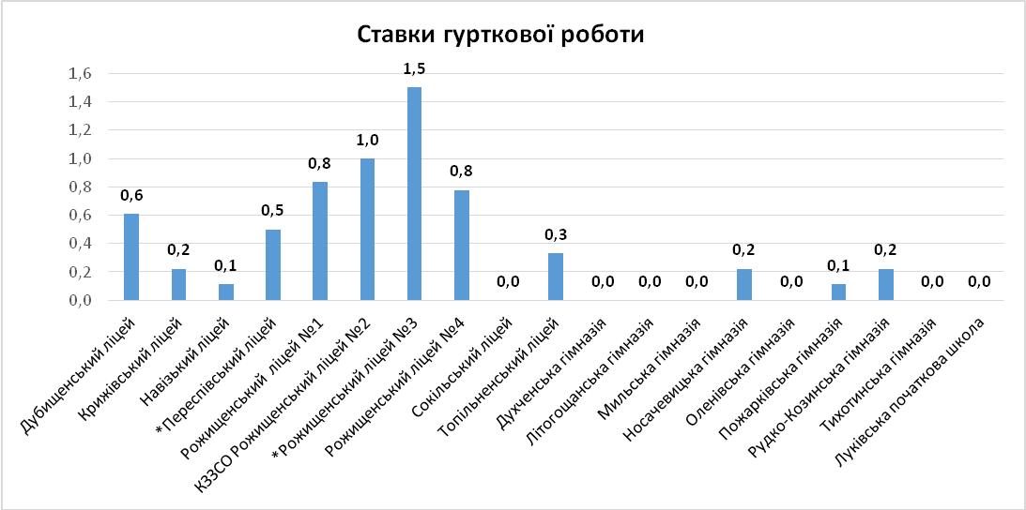
Рисунок 17. Ситуація з ставками на гурткову роботу в Рожищенській громаді
Як видно з наведених даних в двох освітніх закладів І-ІІІ, ступенів, 5-ти гімназіях та одній початковій школі відсутня гурткова робота. В трьох закладах освіти діючі Типові штатні розписи не дозволяють введення ставок гурткової роботи (Оленівська та Тихотинська гімназії, а також Луківська початкова школа). Також не у всіх закладах освіти повністю використано можливості Типового штатного розпису. Водночас в деяких школах відсутність гурткової роботи зумовлена питанням достатньої кількості коштів. Також не завжди спостерігається пропорційність у виділенні годин на гурткову роботу до кількості учнів. Відповідно до Типових штатних розписів 0,5 ставки керівника гуртків вводиться при кількості 5 - 15 класів).

Кадрове забезпечення
Дані щодо педагогічного персоналу, що забезпечує позашкільне виховання Рожищенської громади, наведені у таблиці 14.
Таблиця 14
Назва закладу | Кількість ставок
 | керівники гуртків, секцій | Інший персонал
Рожищенська районна дитячо-юнацька спортивна школа | 8 | 5.5
Рожищенський будинок дитячої творчості | 19,17 | 12,15
Освітні заклади громади | 6,4 | -
*за сумісництвом

Таким чином, кількість ставок у громаді в перерахунку на 1000 учнів складає 9 ставок при рекомендованому методикою формування спроможної мережі – 10.
Фінансове забезпечення
Фінансування позашкілля у 2021 році становило 8 195 тис. грн, що в освітньому бюджеті громади складало 5,47%. На 2022 рік закладено у бюджет коштів 7652,4 тис. грн, що становить 5%.
Детальна інформація про позашкільну освіту громади наведена у додатку 11.

